Schlögel Benjamin

39 Boulevard Clémenceau

38000 / Grenoble

06 25 35 91 98

Benjamin.Schlogel@grenoble-inp.org

[ In’Bô ]

ZA les bouleaux

88240 / Les Voivres

À Grenoble, le 09/03/2022

Candidature pour un stage ouvrier.

Pièces jointes : mon CV, ma lettre d’accompagnement de ma Prépa

Antoine Cochennec,

Étudiant en deuxième année de Prépa ingénieur dans le réseau des INP, je me permets de vous contacter pour vous proposer mes services en tant que stagiaire durant la période du 2 Mai au 10 Juin de cette année. Après mes études, je souhaite travailler dans le domaine des transports durable, et un stage dans votre entreprise représente pour moi l’occasion de découvrir l’environnement qui mêle écologie et innovation pour préciser mon projet professionnel.

Travailler en tant que stagiaire chez [ In’Bô ] représente pour moi une opportunité de découvrir l’entreprise qui pense différemment sur la conception des objets du quotidien pour les rendre écologiques et valoriser le savoir-faire de ses fabricants. Un stage chez

[ In’Bô ] est l’occasion d’être immergé dans l’innovation et la créativité pour répondre aux multiples besoins de sa clientèle, et de valorisé des nouveaux moyen de locomotions écologiques et biodégradables.

J’ai un bon esprit d’équipe, j’aime collaborer pour mener à bien un projet. L’observation est une de mes facultés pour comprendre comment fonctionne un procédé pour ensuite le reproduire moi-même et l’améliorer à ma manière.

Ce stage ouvrier me permettrait d’utiliser pleinement mon habilité manuelle. J’apprécie aussi d’apporter des idées pour résoudre les problèmes dans un travail d’équipe et rendre efficace un processus.

En vous remerciant de l’attention que vous porterez à ma candidature, je reste disponible pour un entretien si vous souhaitez me rencontrer personnellement.

Dans l’attente de votre réponse, veuillez accepter mes cordiales salutations.

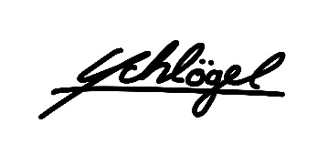Benjamin Schlögel